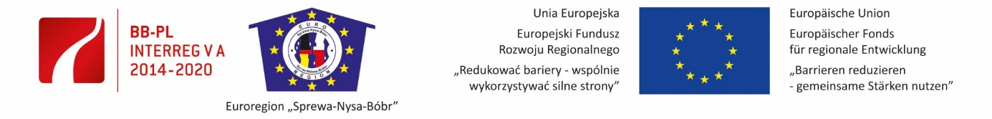
PROGRAM WSPÓŁPRACY INTERREG VA BRANDENBURGIA- POLSKA 2014-2020

REALIZACJA PROJEKTU
nr 467/19 „Na serbołużyckim szlaku”
Główny beneficjent projektu:
Szkoła Podstawowa nr 13
w Zielonej Górze
Partnerzy projektu : Szkoła Języka i Kultury Dolnołużyckiej w Chociebużu;
Związek Ukraińców w Polsce,
zarząd lubuskiego oddziału w Zielonej Górze

„Witajso k nam!”- to słowa powitania w języku serbołużyckim, które usłyszeliśmy po przyjeździe do Cottbus (Chociebuża). To tam zaczęła się nasza serbołużycka przygoda podczas kwietniowego projektu realizowanego w ramach Funduszy Małych Projektów Euroregionu Sprewa- Nysa- Bóbr pt. „Na serbołużyckim szlaku”. To czwarty już projekt, którego liderem jest Szkoła Podstawowa nr 13 w Zielonej Górze, a partnerami Szkoła Języka i Kultury Dolnołużyckich Serbów z Chociebuża oraz Związek Ukraińców w Polsce- Zarząd Lubuskiego Oddziału w Zielonej Górze.
W tym roku, 2023, młodzi ludzie narodowości polskiej, ukraińskiej, niemieckiej i serbołużyckiej poznawali dawne zabawy i gry naszych narodów, zwiedzali najważniejsze atrakcje okolic Lübbenau w malowniczej krainie Spreewald oraz nauczyli się podstawowych zwrotów w językach polskim, ukraińskim i serbołużyckim. Efekty wspólnej zabawy w Lübbenau podsumowaliśmy podczas majowej konferencji i koncertu w Zielonogórskiej Palmiarni.
W trakcie konferencji pan Igor Mahas i pani Kateryna Korotkowa z „Domiwki” zaprezentowali i zaangażowali dzieci w dawne i tradycyjne zabawy ukraińskie, zaś pani Franziska Albertowa z „Domowiny” w Chociebużu pokazała nam, jak dawniej bawiły się dzieci na Dolnych Łużycach. W koncercie wzięły udział zespoły taneczne ze Szkoły Podstawowej nr 13 w Zielonej Górze:„Super Kids” oraz „Cheerleaders SP13”, dziecięcy zespół muzyczny „Szok” oraz taneczne grupy: ukraińska „Marzenie” i serbołużycka ze szkoły podstawowej w Briesen/ Brjazyna
Koncert uświetnili artyści: ukraińska śpiewaczka głosem białym Viktoriia Koralewa oraz serbołużycki duet Kula Bula.
Lider projektu, Szkoła Podstawowa nr 13 w Zielonej Górze oraz jej partnerzy: Schule für Niedersorbische Spra-che und Kultur z Cottbus i Związek Ukraińców w Polsce – Zarząd Lubuskiego Oddziału w Zielonej Górze wspólnie zrealizowali czwarty projekt którego celem jest przełamywanie stereotypów oraz promowanie równości i niedyskryminacji poprzez poznanie i upowszechnianie historii, teraźniejszości, języka, kultury i tradycji mniejszości narodowych: Serbołużyczan i Ukraińców/Łemków zamieszkujących Euroregion SNB.
Projekt dofinansowany przez Euroregion „Sprewa-Nysa- Bóbr” z Funduszu Małych Projektów Programu Interreg VA Polska-Brandenburgia.
